Processo: 3680/2008 |  |  |  |  |  |  |  |  | Protocolo: 444137/2008

Dados do Requerente/ Empreendedor
Nome: | SPE CRISTINA ENERGIA S.A |  |  |  |  |  |  |  |  |  |  |  |  |  |  |  |  | CPF/CNPJ: |  |  |  | 09077005000197
Endereço: | AV. BRIGADEIRO FARIA LIMA , 2055
Bairro: |  |  |  |  |  |  |  |  |  |  | Município: |  |  | SÃO PAULO
Dados do Empreendimento
Nome/ Razão Social: |  |  |  | PCH CRISTINA |  |  |  |  |  |  |  |  |  |  |  |  |  |  | CPF/CNPJ: |  |  | 09077005000197
Endereço: | RIO LAMBARI , 0
Distrito: |  |  |  |  |  |  |  |  |  |  | Município: |  |  | CRISTINA
Responsável Técnico pelo Processo de Outorga
Nome do Técnico: |  |  | Virgínia Campos |  |  |  |  |  |  |  |  |  |  |  |  |  |  |  |  |  | CREA : |  |  |  | 18052/D
Dados do uso do recurso hídrico
UPGRH: | GD4: Bacia do rio Verde |  |  |  |  |  |  |  |  |  |  |  | Curso D`água: |  |  |  |  |  |  | Rio Lambari
Bacia Estadual: |  | Rio Verde |  |  |  |  |  |  |  |  | Bacia Federal: |  |  |  |  | RIO GRANDE
Latitude: |  | 22º9`30” |  |  |  |  |  |  |  |  | Longitude: |  |  |  |  | 45º16`30”

Dados enviados
Área drenagem (km²): |  |  |  |  |  |  | Q_{7,10} (m³/s): |  |  |  |  |  |  |  | Q solicitada (m³/s):

Cálculo IGAM
Área drenagem (km²): |  |  |  |  | 160,46 |  |  |  |  |  | Rendimento específico (L/s.km²): |  |  |  |  |  |  |  |  |  |  |  |  | 4,57
Q_{7,10} (m³/s): | 0,66 |  |  |  |  | 30%Q_{7,10} (m³/s): |  |  |  |  |  | 0,198 |  |  |  |  | Qdh (m³/s): :
Porte conforme DN CERH nº 07/02 |  |  |  |  |  |  |  |  |  |  | P[ ] M[ ] G[ X]
Finalidades
Geração de energia
- Potência Instalada (MW): 3,50
- Queda Bruta (m): 72,00
- Queda líquida (m): 69,84
- Vazão nominal (m³/s): 5,85
- Potência garantida na ponta (MW): 3,5

Modo de Uso do Recurso Hídrico

20 - APROVEITAMENTO DE POTENCIAL HIDRELÉTRICO
Uso do Recurso hídrico implantado |  |  |  |  |  |  |  | Sim[ ] Não[ x ]

Dados da Captação
 | Jan | Fev | Mar | Abr | Mai | Jun | Jul | Ago | Set | Out | Nov | dez
Vazão Liberada(m³/s)
Horas/Dia
Dia/ Mês
Volume(m³)
Observações: | DE ACORDO O ART. 2°, INCISO VII, ALÍNEA "B" DA DELIBERAÇÃO NORMATIVA CERH - MG Nº 07, DE 4 NOVEMBRO DE 2002 O EMPREENDIMENTO É DE GRANDE PORTE E POTENCIAL POLUIDOR E SERÁ LEVADO À APRECIAÇÃO DA CÂMERA DE INSTRUMENTOS DE GESTÃO DO CERH OU DO COMITÊ DE BACIA CORRESPONDENTE.
Condicionantes: | - Garantir manutenção da vazão residual mínima, de 0,462 m³/s, no trecho de vazão reduzida. Prazo: após o início da operação;  - O empreendimento deverá paralisar suas atividades quando a vazão residual for inferior a 0,462 m³/s. Prazo: após o início da operação.  - Implantar estação de monitoramento da vazão no trecho de vazão residual. Prazo: antes do início da operação.  - Realizar monitoramento fluviométrico com no mínimo 2 (duas) medições diárias e enviar relatórios trimestrais de consolidação, dos dados de monitoramento com os dados diários de medição de vazão. Prazo: antes do início da operação.  - Enviar as alterações no projeto básico após a publicação da outorga. Prazo: antes do início da operação.  - Cópia das certidões de registro dos imóveis, juntamente com as declarações de anuência, sob pena de cassação da outorga de direito de uso das águas. Prazo: 6 meses após a autorização para exploração do potencial hidrelétrico concedido pela ANEEL.

Análise Técnica

- Características do Empreendimento
O processo 3680/2008, refere-se a um aproveitamento hidrelétrico, no Rio Lambari, nas coordenadas 22º09`30” S e 45º16`30” W, município de Cristina - MG. O local de implantação do eixo do barramento será imediatamente a montante de um trecho de corredeiras e quedas concentradas no Rio Lambari. A PCH Cristina será constituída por estruturas de barramento e geração separadas, sendo as mesmas interligadas por galerias de concreto e conduto forçado.

- Disponibilidade Hídrica

Análise por estação fluviométrica:

Área de drenagem da estação: 166 Km²
Rendimento específico médio Estação (L/s/Km²) :4,57
Q _{7,10} da estação = 0,758 m³/s
70% Q_{7,10} = 0,5306
30% Q_{7,10} = 0,0,2274

Análise pelo SIAM:
Área de drenagem: 160,46 Km²
Rendimento específico (L/s/Km²) : 4,57
Q _{7,10} = 0,65997 m³/s
30%Q _{7,10} = 0,198 m³/s
70%Q _{7,10} = 0,462 m³/s

  - Análise a Montante
De acordo com o banco de dados do SIAM não há usuários de água superficial à montante.

  - Análise no TVR
De acordo com o banco de dados do SIAM não há usuários de água superficial no trecho de vazão reduzida.

  - Disponibilidade Hídrica
O empreendimento em questão faz uso não consuntivo de água. A análise do processo de outorga contempla a questão da vazão mínima que deverá ser mantida entre o barramento e o canal de fuga.

- Estudos Hidráulicos

Desvio do rio
O desvio do rio será feito em três etapas:
- Através de uma tubulação com 1,50 m de diâmetro;
- e 3. Descarga de fundo, a qual se constituirá de uma comporta com 1,50m x 1,80m e um canal escavado em rocha, situado na ombreira direita.
A vazão máxima de desvio será de 10 m³/s.

Vertedouro
Será do tipo superfície, sem controle de comporta, em perfil Creager com extensão de 38 m, crista livre na cota 986,0 m e provocará uma elevação de 4,1 m no N.A máximo do reservatório, quando da passagem do pico da cheia decamilenar corresponde a 695,0 m³/s. A dissipação da energia ocorrerá por meio de degraus.

Tomada d’água e Canal de adução
Será incorporada a barragem, posicionada na ombreira direita. É contituída por duas aberturas com comprimento de 1,80 m x 1,35 m x 6,0 m. A vazão máxima para adução será de 5,79 m³/s.

Canal de adução
Será composto por um trecho de baixa pressão, constituído de uma galeria, que se estende da tomada d’água até a chaminé de equilíbrio. O trecho de baixa pressão possui cerca de 540,0 m em galeria de 2,0 m x 2,0 m.

Tubulação forçada
Conduto forçado em aço, terá seção de 1,40 m de diâmetro e aproximadamente 170 m de comprimento.

Casa de força
Abrigará três turbinas do tipo Francis de eixo horizontal com 1,28 MW de potência unitária.

Regra de operação

Quadro 1 - Geração média mensal esperada (MW/méd)

JAN | FEV | MAR | ABR | MAI | JUN | JUL | AGO | SET | OUT | NOV | DEZ
3,15 | 3,17 | 3,13 | 2,55 | 1,99 | 1,64 | 1,40 | 1,19 | 1,21 | 1,39 | 1,89 | 2,69

A PCH Cristina foi concebida para ser operada com regularização diária, em regime de ponta, ou seja, capacidade máxima durante as três horas de maior consumo energético. A vazão mínima é limitada pela capacidade de operação das máquinas.

Trecho de vazão reduzida
O trecho de vazão reduzida compreende a distância do rio Lambari entre a barragem e o canal de fuga, com extensão de 0,65 Km. Foi estabelecida a passagem de no mínimo 70% da Q_{7/10} para jusante da barragem, para permitir o fluxo perene de água, mesmo com as turbinas em funcionamento. A vazão residual, no trecho de vazão reduzida, deverá ser suficiente para garantir os ecossistemas no período de estiagem e a qualidade da água. Durante a operação, a vazão no TVR será mantida por um dispositivo hidráulico, comporta de descarga de fundo, que garantirá a vazão constante de 0,462 m³/s.
- Vazão Q_{7/10}: 0,65997 m³/s
- Descarga Residual mínima: 0,462 m³/s
- Carga aproximada na comporta para vazão residual: H ≅ 0,027 m.

Canal de fuga
Localizado a 650 m a jusante do barramento, fará restituição diretamente ao rio Lambari, e terá cota El. 914,0 m.

- Estudos complementares

Reservatório
Durante o enchimento do reservatório será garantida a vazão mínima média mensal à jusante da barragem, por todo trecho de vazão reduzida. Assim, durante o enchimento a vazão mínima será de 1,05 m³/s. dessa forma o tempo máximo de enchimento será de 98 horas para o mês de setembro e 29 horas para o mês de maio, considerando uma vazão afluente de 90% de permanência.
- N.A. de montante
  - Mínimo normal: 987,84 m;
  - Máximo normal: 986,00 m;
  - Máximo maximorum: 984,34 m.
- N.A de jusante
  - Mínimo: 913,50 m;
  - Máximo normal: 914,00m;
  - Máximo excepcional: 917,50 m.
- Áreas inundadas
  - N.A maximorum: 0,17 Km²;
  - N.A mínimo normal: 0,05 Km²;
  - N.A normal: 0,086 Km².
- Volumes
  - N.A máximo normal: 0,153 Hm³;
  - Útil: 0,046 Hm³;
  - Morto: 0,107 Hm³.
Vida útil: 50 anos – o estudo de vida útil foi feito a partir de dados sedimentométricos obtidos da estação Itajubá, no rio Sapucaí. A partir de bibliografias e medições transpostas para o local do barramento, estimou-se em 49 anos o tempo de assoreamento do volume morto do reservatório.

Programa de Monitoramento Hidrossedimentológico
Definir um conjunto de trabalhos de campo e de escritório, com vistas a levantar e analisar a morfologia dos depósitos de sedimentos e verificar a coerência das estimativas feitas nos estudos de viabilidade ambiental. As seções para o monitoramento serão levantadas e implantadas antes do enchimento do reservatório.

Programa de Monitoramento de Vazões Afluentes e Defluentes
O programa tem como objetivos:

- Definir a curva de descarga de engolimento da máquina;
- Manutenção da curva de descarga;
- Auxiliar na geração de séries de vazões médias diárias;
- Conhecer as vazões vertidas e turbinadas.

As réguas foram instaladas na margem esquerda do rio Lambari. A estação fluviométrica será automática, equipada com linígrafo. Serão feitas leituras duas vezes ao dia, 7:00 e 17:00.

- Vistoria
Foi realizada vistoria no local, no dia 05 de junho de 2008, pela técnica do IGAM: Fernanda Aparecida Chiaradia de Melo e pelos representantes do empreendedor: Robélia Firmiano e Ronaldo.

- A vistoria foi feita em todos os locais que haverá a construção de estruturas hidráulicas, bem como o trecho de vazão reduzida;
- No trecho de vazão reduzida faz-se usos para dessedentação animal;
- O remanso do reservatório não atingirá a cidade de Cristina;
- Foram instaladas réguas fluviométricas ao longo do rio Lambari.

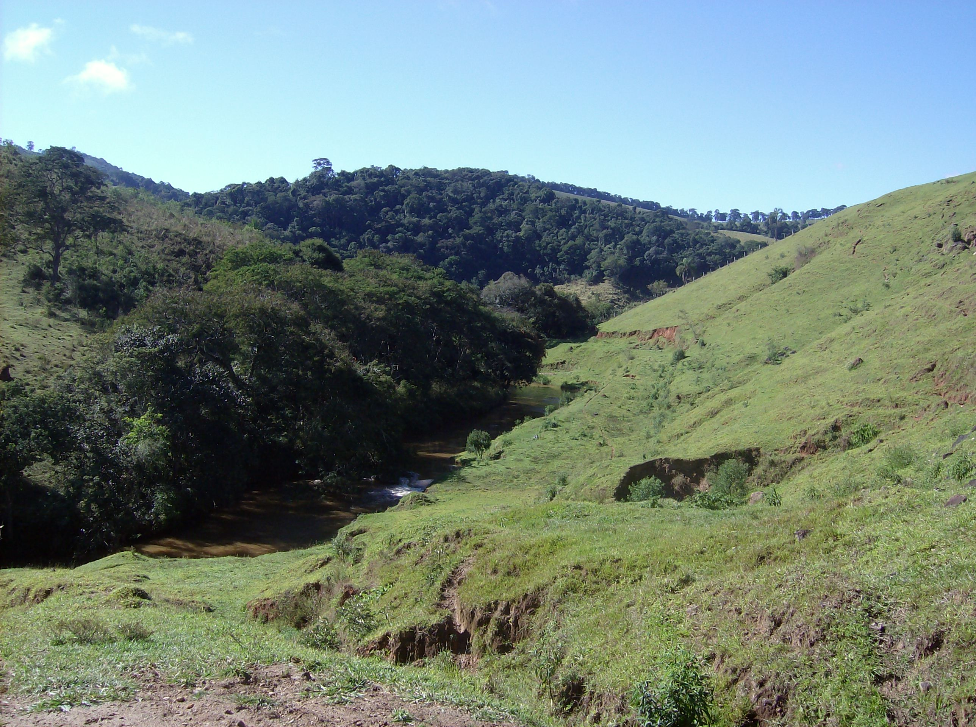
Figura 1: reservatório

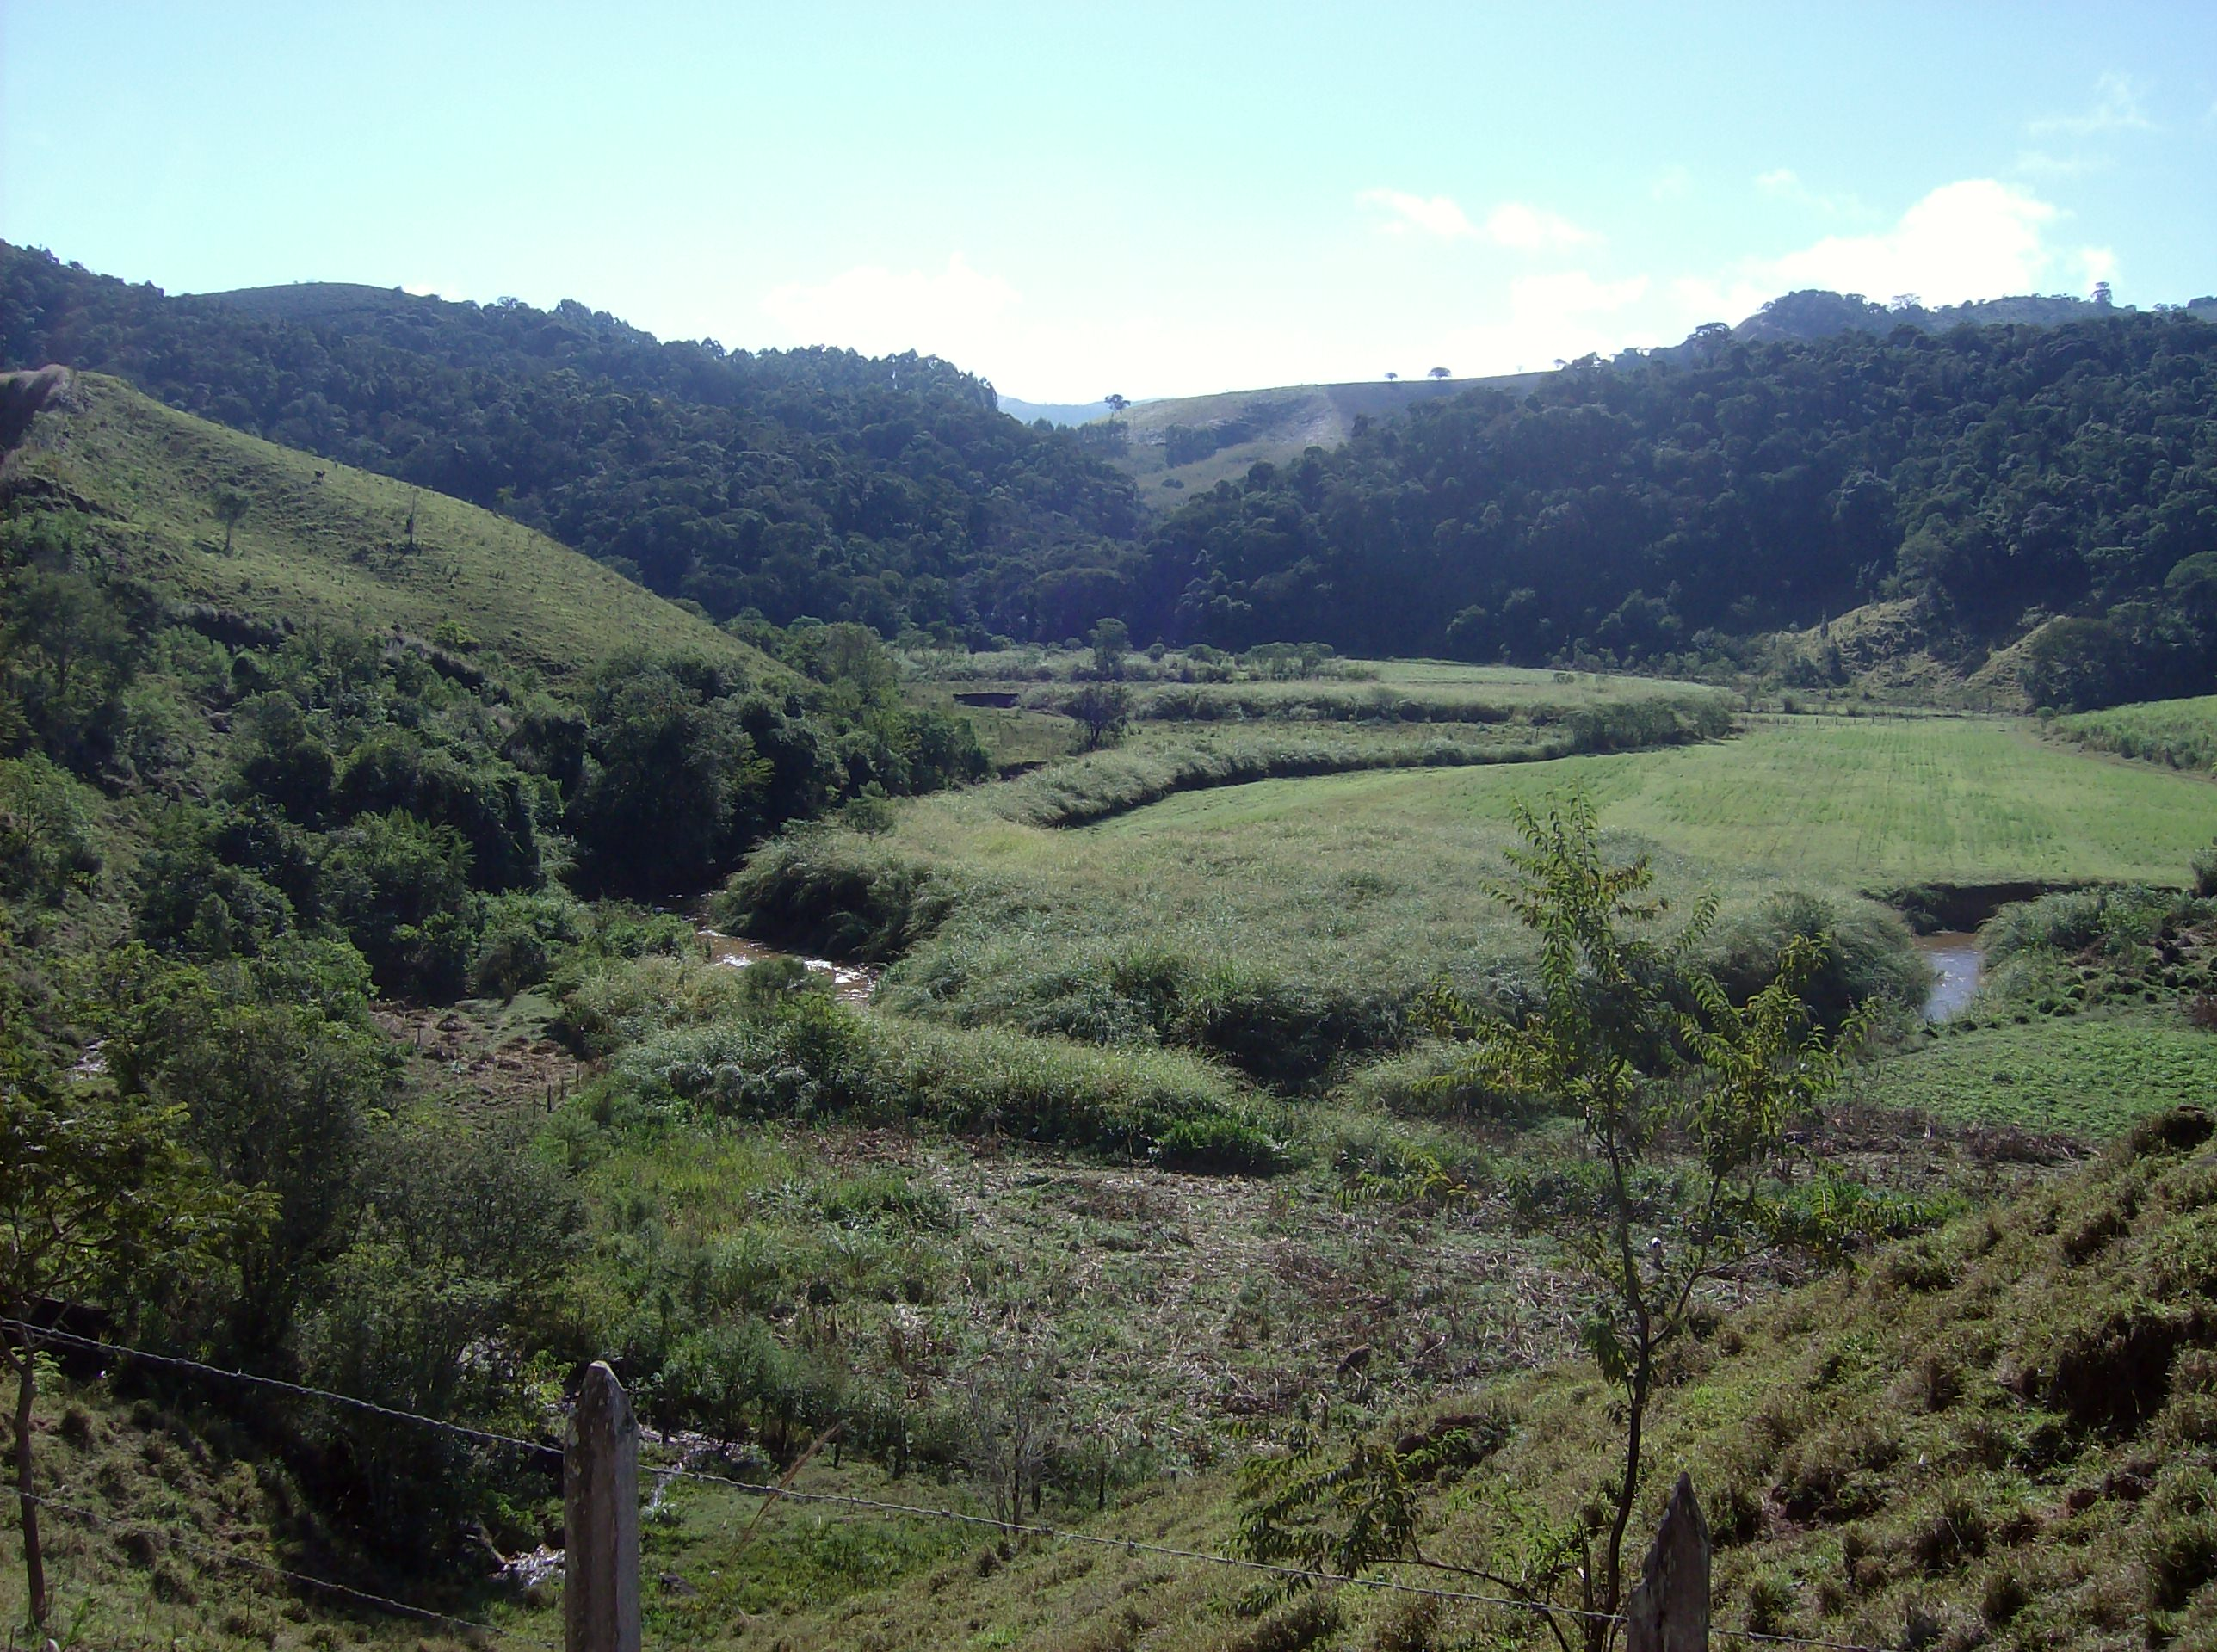
Figura 2: área de inundação do reservatório
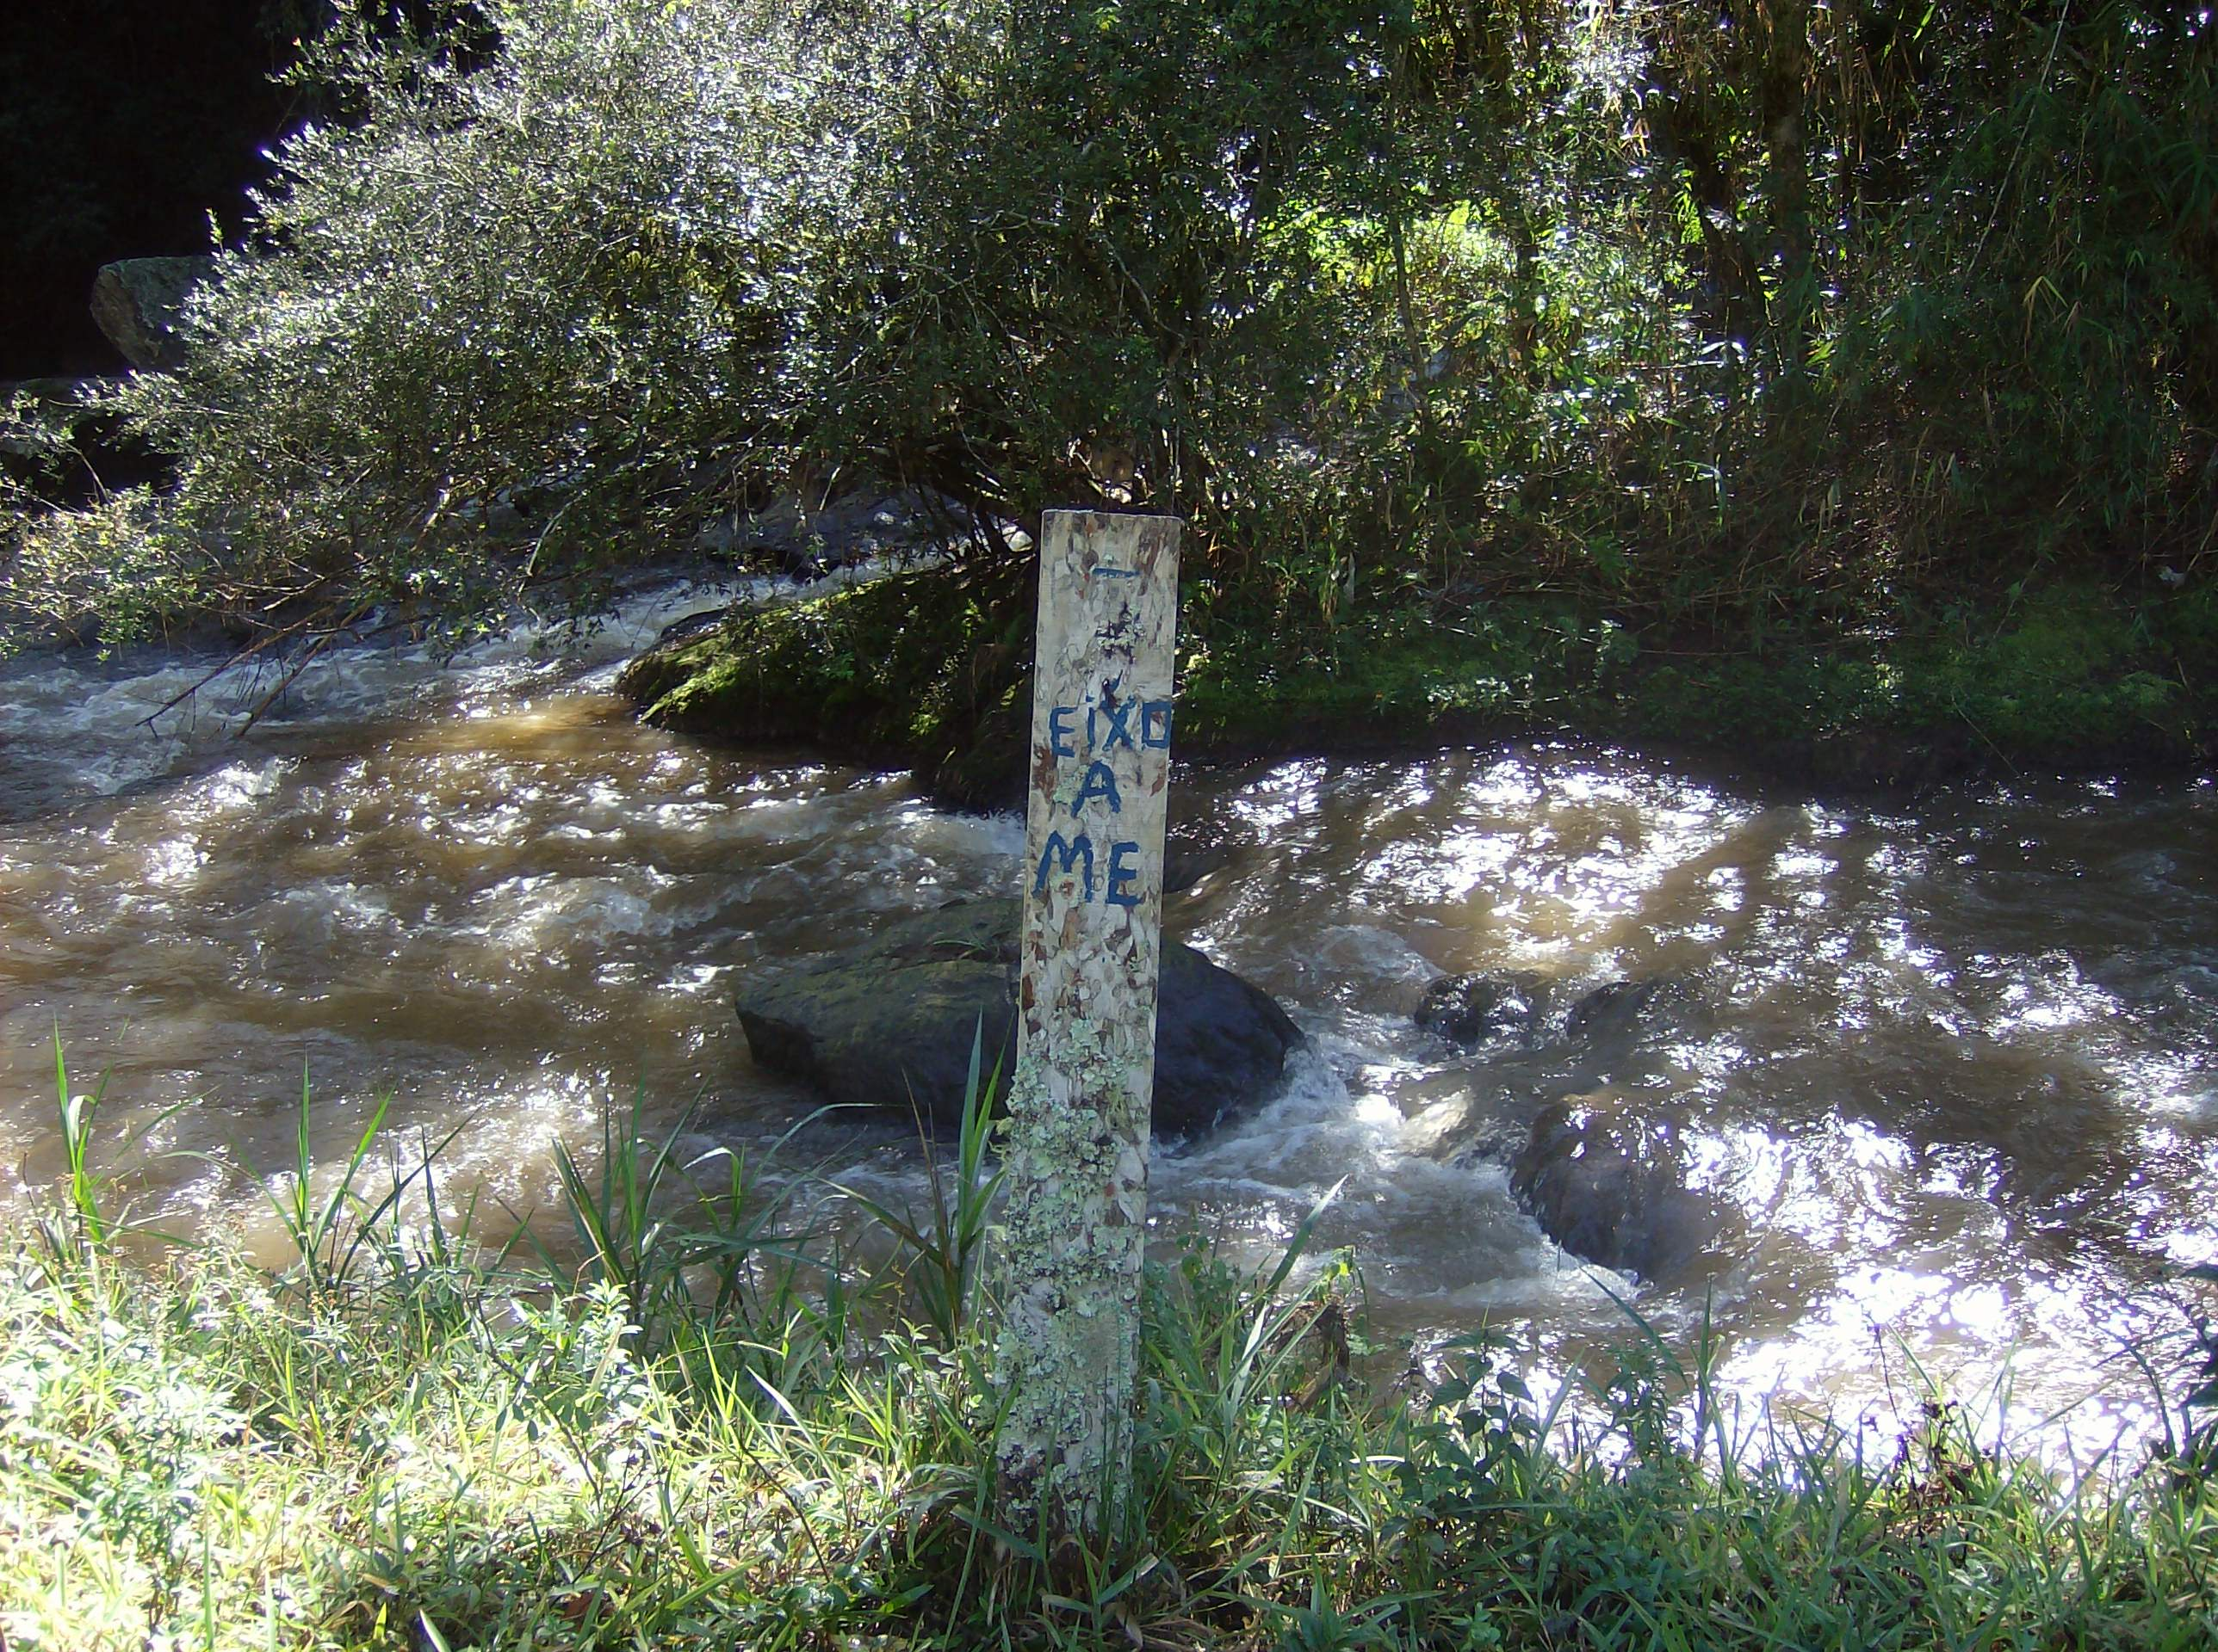
Figura 3: local onde será construído o eixo do barramento

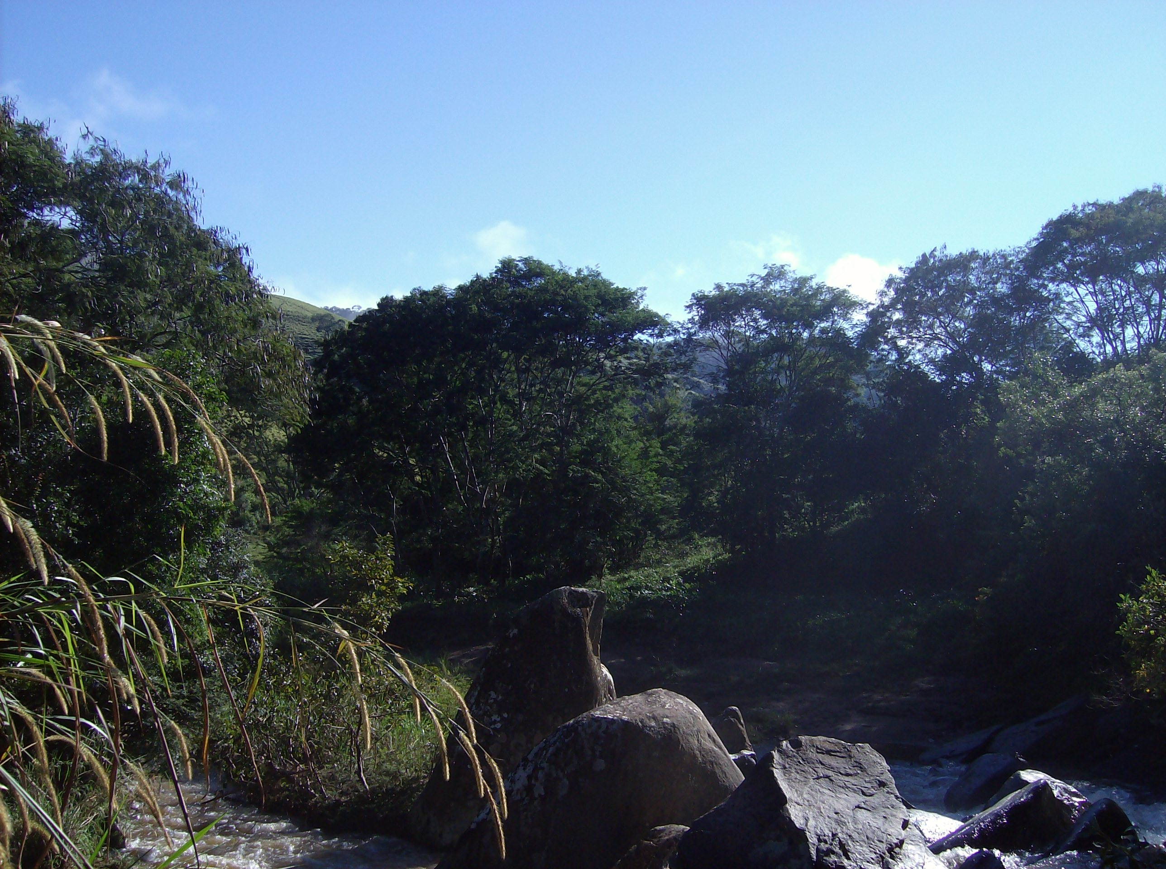
Figura 4: TVR

- Considerações Finais
Nesta fase do projeto a análise do IGAM contempla a viabilidade de implantação em termos hidrológicos e quanto a impedimentos relativos a usos já outorgados e prioritários na bacia. Em vista do exposto, a equipe técnica do IGAM considera as informações apresentadas satisfatórias para parecer favorável quanto ao deferimento da outorga.
De acordo com o Art. 2°, inciso VII, alínea "b" da deliberação normativa CERH - MG Nº 07, de 4 novembro de 2002 o empreendimento é de grande porte e potencial poluidor e sua outorga deverá ser deliberada pela Câmera de Instrumentos de Gestão do CERH ou Comitê de Bacia correspondente.

- Parecer
A equipe técnica da IGAM, conclui pelo deferimento do processo (3680/2008), com as condicionantes abaixo, na modalidade de autorização com validade de 5 anos, para fins de geração de energia, nas coordenadas geográficas 22º09`30” S e 45º16`30” W, no município de no município de Cristina - MG.

- Validade: 5 anos.

- Mapa atual

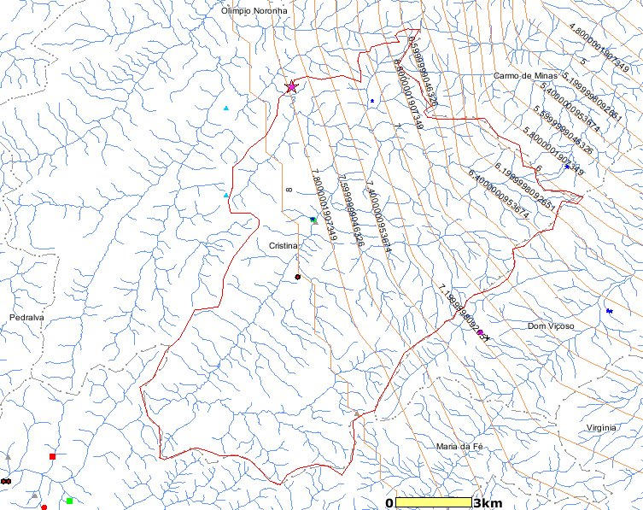

CONDICIONANTES:

ITEM | DESCRIÇÃO | PRAZO
1 | Garantir manutenção da vazão residual mínima, de 0,462 m³/s no trecho de vazão reduzida. | Após o início da operação.
2 | O empreendimento deverá paralisar suas atividades quando a vazão residual for inferior a 0,462 m³/s. | Após o início da operação.
3 | Implantar estação de monitoramento da vazão no trecho de vazão residual | Antes do início da operação.
4 | Realizar monitoramento fluviométrico com no mínimo 2 (duas) medições diárias e enviar relatórios trimestrais de consolidação, dos dados de monitoramento com os dados diários de medição de vazão. | Antes do início da operação.
5 | Enviar as alterações feitas no projeto básico após a publicação da outorga. | Antes do início da operação.
6 | Cópia das certidões de registro dos imóveis, juntamente com as declarações de anuência, sob pena de cassação da outorga de direito de uso das águas. | 6 meses após a autorização para exploração do potencial hidrelétrico concedido pela ANEEL

